**PLANIFICACIÓN SEMANAL 2020 KINDER**

**Semana del 16 al 18 de septiembre**

|  |  |  |  |
| --- | --- | --- | --- |
| Nombre del maestro: Debora Soto/ Andrea Castillo | Grado: Kinder | Sección: A y B | Materia: Expresión Artística |

|  |  |  |
| --- | --- | --- |
| **Contenido** | **Actividad** | **Tarea** |
| Cuerpos Geométricos  (Esfera) | **VIERNES 18**  **Desarrollo del tema**   * Mostrarle la ficha adjunta del cuerpo geométrico * Explicarle al alumno lo siguiente: * Un cuerpo geométrico es una figura geométrica de tres dimensiones (largo, ancho y alto), que ocupa un lugar en el espacio * Realizar la hoja de trabajo | * Hoja de Trabajo |



**Esfera**







|  |
| --- |
| **Hoja de Trabajo**  **Instrucciones: Con ayuda de tus papis forma una esfera con papel arcoíris siguiendo los siguientes pasos.**  **¡Recuerda! Guarda este cuerpo geométrico para formar una maqueta al finalizar el contenido** |

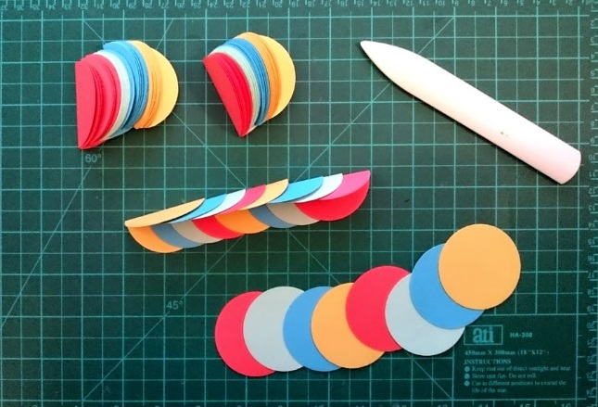

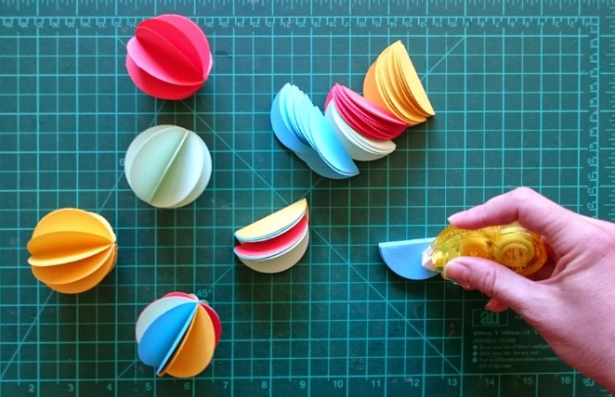

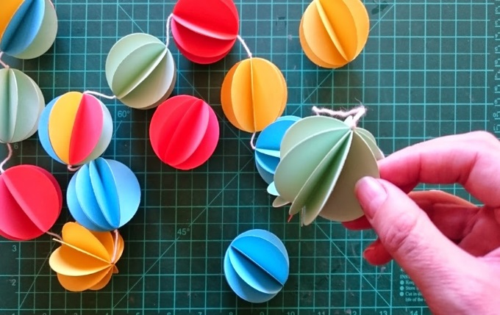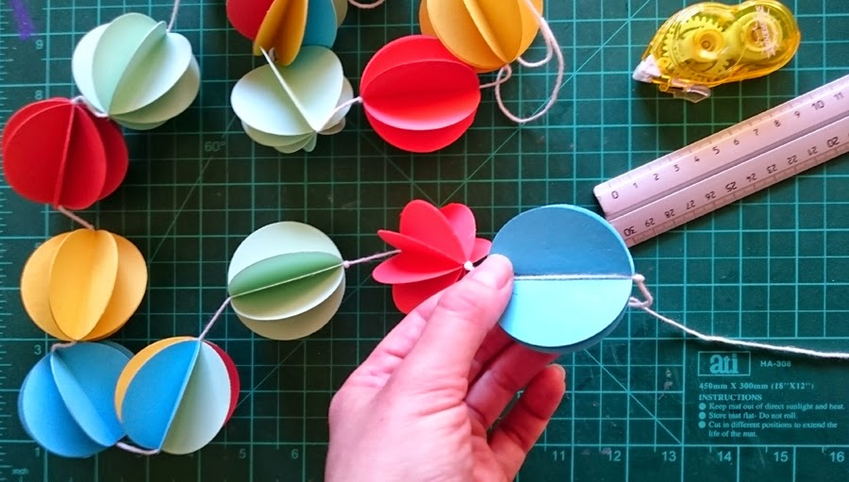

|  |
| --- |
| **HOJA DE TRABAJO**  INSTRUCCIONES: recorta y pega 5 imágenes que tengan forma de esfera |